Консультация для родителей.

Шагаем и играем.

«7 развивающих игр с ребенком

по дороге в детский сад».
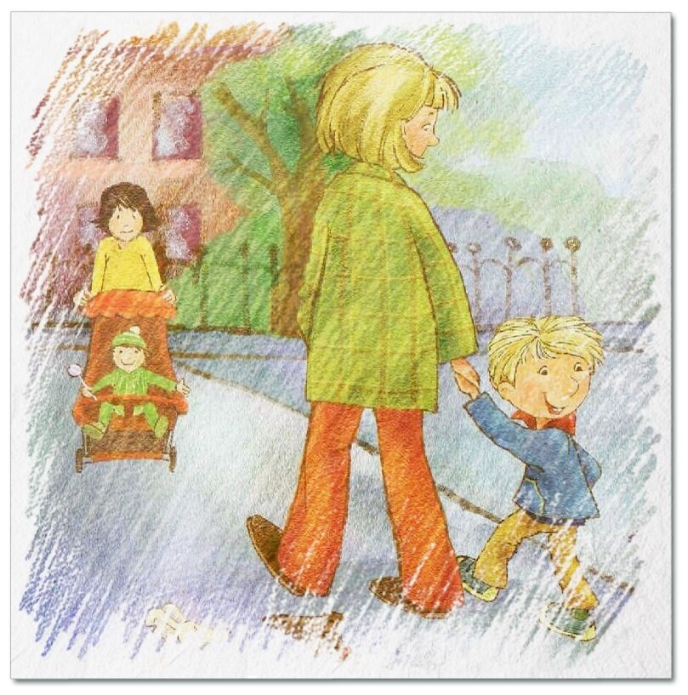
Вы с ребенком каждый день проделываете один и тот же путь от дома до садика и обратно. Кажется, что уже наизусть знаете каждый сантиметр дороги, вам знаком каждый камешек и каждая ямка на пути. А вывески магазинов уже набили оскомину. Сделайте приевшийся путь в садик полезным и веселым с помощью развивающих игр.

1. «Сравни!»
Попросите ребенка найти общее между двумя предметами или животными. Например, что общего между тигром и зеброй? (это животные, они оба имеют полоски на теле, живут в лесу). Постепенно усложняйте задачу и предлагайте крохе сравнить два совершенно непохожих предмета. Как вариант: страуса и телевизор, или ковер и сказку. Такая забавная игра отлично развивает фантазию, речевые навыки и мышление юного интеллектуала.

2. «Подскажи инопланетянину»
Предложите ребенку представить, что на планету земля приземлился космический корабль с пришельцами, которые вообще не понимают назначение некоторых земных предметов. Пусть ребенок проявит творчество, поработает экскурсоводом и попытается рассказать инопланетным гостям, для чего нужен дуршлаг, аквариум, дезодорант, пенал. Например: «Иногда на людей планеты Земля нападают злые вирусы, которые вызывают плохое самочувствие. Для того чтобы контролировать процесс борьбы с вирусами люди используют градусник. Этот прибор показывает, что у человека повышена температура тела, а значит, организм борется с непрошенными гостями. Градусник состоит из…».

3. «Что было бы, если бы…»
Отлично позабавит ребенка и разовьет его мышление и речь веселый диалог с мамой:
«Если бы вдруг исчезли все телевизоры, то…»
«Если бы у светофора появился еще один глаз, то….»
«Когда все вокруг стало бы принадлежать только тебе, то ты бы…»

4. «Наоборот»
Даже надоевшие вывески можно читать задом наперед! Когда ребенок выучит их обратное название наизусть, предложит ему «переворачивать» любые другие слова в уме. Начните со слогов, потом переходите к коротеньким словам, со временем усложняя процесс игры более длинными словоформами.

5. «Следи за словами…»
Договоритесь, слова какой категории ребенок будет «ловить» хлопком. Пусть это будет, например, овощи. Мама или папа называют слова разных категорий. Как только детка слышит название овоща, он должен хлопнуть в ладоши. Таким образом можно закреплять знание гласных звуков, цифр, профессий.

6. «Речевые пазлы»
Попросите малыша отгадать предмет по его составным частям. Например: руль, колеса, двери, фары – машина. Монитор, мышка, клавиатура – компьютер.

7. Сказка наизнанку
Особенное удовольствие доставляет крохе рассказывание известных сказок в обратную сторону. Веселит малышей сказка «Репка», в которой герои разбегаются один за другим, вместо того, чтобы помогать деду.
А во что играете вы со своими детьми?

